МКОУ «Нижнеполевская СОШ» структурное подразделение «детский сад».

Творческий проект по теме:

«Мы помним! Мы гордимся!».

По нравственно – патриотическому
воспитанию для детей старшего возраста
2024г.
( 9 апреля по 9 мая)

Воспитатель: Еремина Ольга Ивановна.

С.Нижнеполевское.

Введение.
День Победы… «Это радость со слезами на глазах», - сказал поэт. И действительно, в этот день радость и скорбь – рядом. Нет в России семьи, которую война обошла стороной. Поэтому в этот день в каждой семье вспоминают тех, что остался на полях сражений, и тех, кто после войны налаживал мирную жизнь. А ещё поздравляют воинов Великой отечественной Войны, которые живут сегодня, а их становится все меньше. Это они стояли до последнего — защищая Родину. Стояли — и выстояли. А те, кого не взяли на фронт, ковали победу в тылу. Женщины, заменившие ушедших мужчин, строили танки и самолеты, пахали и сеяли, а ещё растили детей, спасали будущее страны. Вот почему День Победы действительно всенародный праздник.
Очень важно помнить историю своей Родины, это воспитывает в ребёнке дух патриотизма. Нам взрослым необходимо детям рассказывать о Дне Победы, в Великой Отечественной Войне, о героях войны, как ветеранах, так и о детях войны, о событиях и поражениях, о том в какие руины превратилась наша Родина, и как быстро и дружно восстанавливали Родину свою выжившие в Великой Отечественной Войне.
Проблема: Недостаточные знания у детей о событиях и участниках ВОВ.
Актуальность темы: Проект разработан в преддверии большого праздника – 9 мая День Победы. В рамках проекта осуществляется нравственно-патриотическое воспитание детей.
Патриотическое воспитание ребенка – это основа формирования будущего гражданина. Задача воспитания патриотизма в настоящее время сложна. Чтобы достигнуть определенного результата, необходимо использовать нетрадиционные методы воздействия на ребенка, на его эмоциональную и нравственную сферы. Причем такие методы, которые бы гармонично и естественно наполняли его мировоззрение нравственным содержанием, раскрывали бы новые, ранее неизвестные или непонятные ребёнку стороны окружающей действительности и являлись бы доступным для восприятия.
Патриотическое чувство не возникает само по себе – его надо воспитывать в ребёнке. Поэтому большую работу по воспитанию у детей патриотических чувств необходимо вести в ДОУ.
К сожалению, с каждым днем утрачивается связь поколений, очень мало осталось в живых фронтовиков, героев войны. Детям нужно рассказать о Великой отечественной войне, о защитниках родины - ветеранах, о том как протекала жизнь в военное время, военном оружии, о форме одежды военных, о победе. Отсюда, в преддверии празднования Дня Победы возникает проблема: как помочь подрастающему поколению сформировать у них чувство долга, чувство уважения к славным защитникам нашей Родины, чувство гордости за свой великий народ, благодарности за то, что он подарил нам счастливую жизнь.
Цель проекта. Создать условия для ознакомления детей с героическим подвигом русского народа в Великой Отечественной войне; укрепление нравственно-патриотических чувств дошкольников через совместные мероприятия с участием детей, их родителей, педагогов; формирование знаний о ВОВ через различные виды деятельности.
Задачи проекта:
Образовательные
Расширить и углубить знания детей о празднике «День победы»; Познакомить детей с подвигом российского народа; Дать представление о значении победы для всех народов мира.
Развивающие
Развивать познавательный интерес к традициям проведения праздника «9 Мая»;
Воспитательные
Воспитывать патриотические чувства, любовь к родине; Прививать чувство гордости и уважения к ветеранам и старшему поколению.
Участники. Воспитатель, дети, родители.
Время проведения проекта: С 9 апреля по 9 мая.
Предполагаемый результат:
Сформированный интерес к событиям ВОВ; Глубокое понимание подвига российского народа;
Проект направлен на нравственно-патриотическое воспитание подрастающего поколения через разные виды деятельности детей, педагогов и совместной работы родителей и их детей. Вся работа строилась с учетом предметно-пространственной среды, насыщенной материалами и подлинными документами прошлого и настоящего.
Проект «Мы помним! Мы гордимся!» способствует построению диалогического взаимодействия взрослого и воспитанника, активизирует развитие у детей исследовательской, созидательной и познавательной деятельности.
Родители приняли участие в проекте. При использовании информационной поддержки семей воспитанников собраны уникальные письма военных лет.
Также я приготовила информационный материал в уголок для родителей по теме «9 Мая – День Победы», «Дети – герои Великой Отечественной войны».
Дети выступили перед жителями села: читали стихи, спели песню « Мы рисуем голубя», исполнили танец.
Директор ЦДК Бенцало М.А помогла оформить для детей альбом «Опалённые войной». Он посвящён труженикам тыла: девчонкам и мальчишкам, чьё детство было наполнено тяжёлыми испытаниями.
Праздничное оформление патриотического уголка и стенда «День Победы – Мы помним! Мы гордимся!»

Реализация проекта: «Мы помним! Мы гордимся!».

Тематика мероприятий:
Этапы | Взаимодействие  с детьми | Взаимодействие с родителями
Подготови - тельный | Беседа с детьми о Великой Отечественной Войне; выявление знаний и интереса детей. | Доведение до сведения родителей воспитанников смысла и цели проекта.
Выполнение | -Проведение с детьми НОД: «Фронтовые письма-треугольники», «Дети-герои войны», «Вечная слава героям».  - Продуктивная деятельность: Коллективная работа (рисование с элементами аппликации): «Пусть весной всегда цветут сады» (2 занятия); раскраски: « День Победы», аппликация: «Открытка к 9 Мая», конструирование: «Голубь мира», аппликация «Дедушкин орден».  - Рассматривание картин, иллюстраций, альбомов, плакатов, посвящённых войне, Дне Победы.  - Проведение игр:  Подвижные игры: «Меткий стрелок», «Разведчики», «Кто быстрее»;  Дидактические игры: «Рода войск», «Военная техника»;  Сюжетно – ролевые игры: «Матросы на корабле, «Госпиталь, оказание помощи раненым», «Солдаты на параде».  - Чтение художественной литературы детям:  «Мешок овсянки» А.Митяев, «Шинель» Е.Благинина, «На заставе» А.Барто, «Рассказ танкиста», А.Твардовский, «Памятник советскому солдату» Л.Кассиль, «Дедушкин орден» А.Митяев, «Землянка» А.Митяев и др. | - Папки-передвижки теме: «9 Мая – День Победы», «Дети – герои Великой Отечественной войны».  - Конкурс «9 мая – День Победы».
Результаты | - Выставка творческих работ: « Символы Победы», «Солдатские пилотки».  - Коллективная работа «Пусть весной всегда цветут сады».  - Экскурсия к обелиску.  - Поздравление жителей села.  - Праздничное оформление патриотического уголка и стенда «День Победы – Мы помним! Мы гордимся!»

Реализация проекта показала свою эффективность:
Дети:
- Повысился уровень осведомлённости старших дошкольников об истории человечества через знакомство с легендарным прошлым России в период Великой Отечественной войны.
-Ребята имеют представления о военных профессиях, о родах войск армии РФ.
− Они знакомы с произведениями поэтов, писателей и художников на военную тематику.
−Дети толерантны, испытывают уважение к защитникам Родины и чувство гордости за свой народ.
Родители:
- Активные и заинтересованные участники проекта, ориентированы на развитие у ребёнка потребности к познанию, общению со взрослыми и сверстниками, через совместную исследовательскую проектную деятельность.

Конспект интегрированного познавательного занятия «Вечная слава героям».
Цель:
Познакомить детей с героическим прошлым нашего народа.
Воспитание патриотизма, чувства гордости за подвиги советских людей.

Задачи:
Образовательные.
Обогащать духовный мир детей через обращение к героическому прошлому нашей страны. Познакомить детей с памятником Неизвестному солдату, рассказать, почему ему воздвигли памятник. Закрепить знания детей о том, как защищали свою Родину русские люди в годы Великой Отечественной войны, как живущие помнят о них.
Развивающие.
Продолжать работать над развитием связной речи, совершенствовать диалогическую и монологическую речь, закреплять умение отвечать на вопросы.
Воспитательные.
Воспитывать чувство уважения к ветеранам Великой Отечественной войны, желание заботиться о них.
Предварительная работа: Проведение бесед о Великой Отечественной войне, чтение художественной литературы о войне, заучивание стихотворений, пословиц, рассматривание альбомов, наборов открыток, иллюстраций, словарная работа. Материалы и оборудование: Картины, иллюстрации, альбомы.
Ход занятия:
Воспитатель: Ребята, мы с вами знаем, что скоро вся наша страна будет отмечать великий праздник, который мы будем праздновать – 9 мая. Мы о нем с вами говорили. Скажите, как он называется?
Дети: День Победы.
Воспитатель: Верно, а как вы думаете, почему он так называется «День Победа»?
Дети: Потому что в этот день наши, русские солдаты одержали победу над фашистами.
Воспитатель: Поэтому и поговорим мы сегодня о тех далеких военных годах, когда весь русский народ сражался за Родину.
- Ребята, что такое Родина?
Ответы детей:
- Родина – это наш дом, улица, поселок.
- Родина – это та страна, где человек родился и живет.
Воспитатель: А как называется наша страна, наша большая Родина?
Дети: Россия
Воспитатель: Наша страна-Россия - большая и прекрасная. Для каждого человека она начинается с родительского дома. В каком бы ее уголке ты не родился, ты можешь с гордостью сказать: «Это моя Родина».
Россия как из песни слово
Березок юная листва
Кругом леса, поля и реки
Раздолье русская душа.
Люблю тебя моя Россия,
За ясный свет твоих очей
За ум, за подвиги святые,
За голос звонкий как ручей.
- За тысячелетнюю историю России произошло много событий. На нашу Родину не раз нападали враги.
22 июня 1941 года на нашу страну напал враг – фашистская Германия. Началась Великая Отечественная война.
- Ребята, что такое война?
Ответы детей:
- Это горе и страх, разруха и смерть.
- Война – это борьба, когда враг нападает, а защитники освобождают свою землю от врагов.
Воспитатель: Мужчины уходили на фронт. Они шли на смертельный бой и сражались не жалея сил. Но враг был силен. Немецкие войска бомбили наши города и села с самолетов, расстреливали танками и пушками. Фашисты направляли в бой все больше и больше солдат и военной техники. У немцев были быстрые самолеты. У немецких танков была хорошая защита: броня, пушки и пулеметы. А у советских солдат была отвага, стойкость и мужество. А в тылу женщины продолжали работать день и ночь на полях, фабриках и заводах: шили шинели, вязали теплые рукавицы, носки, выращивали и пекли хлеб. А еще они писали письма о родном доме, о том как ждут победы. А солдаты после тяжелых боев отвечали своим родным и любимым.
(Звучит музыка, воспитатель читает стихотворение «Жди меня»)
Жди меня, и я вернусь.
Только очень жди,
Жди, когда наводят грусть
Желтые дожди,
Жди, когда снега метут,
Жди, когда жара,
Жди, когда других не ждут,
Позабыв вчера.
Не понять, не ждавшим им,
Как среди огня
Ожиданием своим
Ты спасла меня.
Как я выжил, будем знать
Только мы с тобой, -
Просто ты умела ждать,
Как никто другой.
Воспитатель: А враг рвался к Москве. А что такое для нас Москва?
Дети: Это столица нашей Родины.
Воспитатель: Именно в эти дни родилась крылатая фраза «Великая Россия, а отступать некуда - позади Москва! ». Твердо стояли наши солдаты, чтобы не пропустить врага в столицу. Немцы потеряли в боях огромное количество своих солдат. Хвастливый план окружения и взятия Москвы провалился с треском. Поражение под Москвой стало первым крупным поражением Германии в войне. После окончания войны Москве было присвоено почетное звание «Город-герой».
Физкультминутка «Храбрые Лётчики».
- Ребята, давайте и мы станем бесстрашными героями-летчиками и полетим на самолете (выполняют движения по тексту).
Заводим моторы – «р-р-р-р».
Руки в стороны – в полет отправляем самолет.
Правое крыло вперед, левое крыло вперед.
Раз, два, три, четыре – полетел наш самолет.
- Самолеты на посадку.
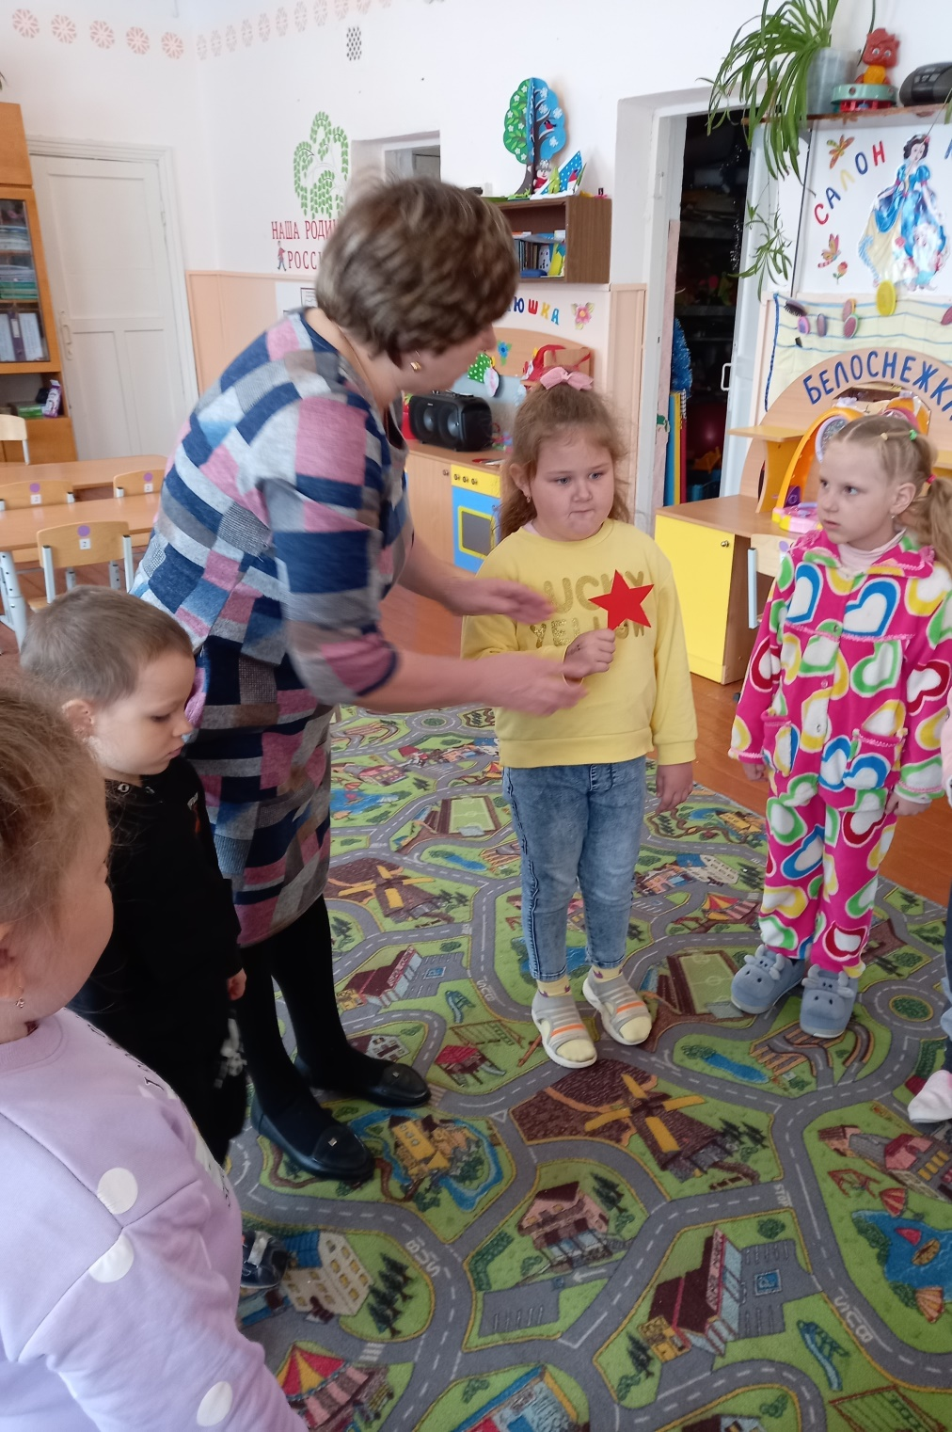
- Упражнение «Звезда». Воспитатель: Дети, а как вы думаете каким должен быть воин-защитник? Давайте мы сейчас будем передавать звезду и каждый должен назвать одно слово, характеризующего воина-защитника
(Смелый, добрый, храбрый, отважный, умный, смелый, хитрый, неустрашимый, бесстрашный, удалой, крепкий, неробкий, здоровый, могучий, героический)
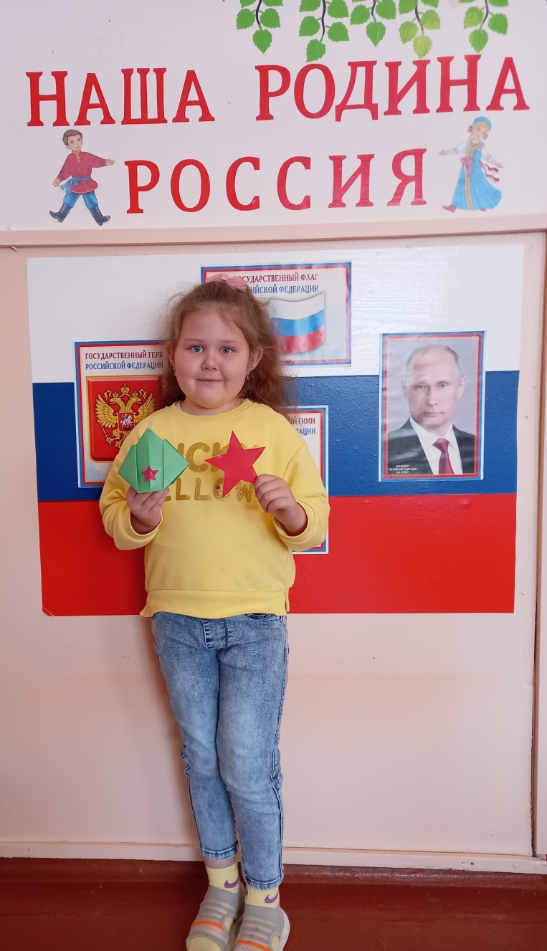
Как называют человека, который проявил в бою храбрость, отвагу, бесстрашие?
- Герой.
- Как называют героический, самоотверженный поступок?
- Подвиг.
На войне подвиги совершали не только взрослые, но и дети. Мальчишки и девчонки воевали наравне с взрослыми и в действующей армии, и в партизанских отрядах. И это были не единичные случаи. Таких ребят, по данным советских источников, во время войны были тысячи.
«Мы великих дел не вершили
И по трижды чужой вине,
Как солдаты,
В землянках жили,
Умирали,
Как на войне».
Война оставила после себя множество имен мальчишек и девчонок, и сегодня давайте вспомним имена и узнаем историю таких «маленьких» героев как: Зина Портнова, Леня Голиков, Марат Казей, Валя Котик, Володя Дубинин.
- Вот эти герои, о которых вы сейчас рассказывали, совершили подвиг. Многим из них присвоено звание Героя Советского Союза. В честь юных героев были поставлены памятники.
И в нашем поселке есть обелиск солдатам, погибшим в войне, защищая Родину, чтобы мы с вами жили под мирным небом.
Я хочу рассказать о памятнике неизвестному солдату. Чтение стихотворения «Памятник советскому солдату» Л.Кассиль.
- Ребята, какие пословицы вы запомнили о героях?
Ответы детей:
- Герой никогда не умрет - он вечно живет.
- Герой за славой не гонится.
Дети, посмотрите на альбом «Опалённые войной». Он посвящён труженикам тыла: девчонкам и мальчишкам, чьё детство было наполнено тяжёлыми испытаниями.

Воспитатель: Дети, много назад 9 мая 1945 года закончилась Великая Отечественная Война, страшная и жестокая. Наша Армия освободила от фашистов не только нашу страну, но и другие страны.
И мы с вами должны помнить тех, кто отдал свою жизнь, чтобы наш народ жил мирно и спокойно.
9 мая в каждой семье вспоминают тех, кто погиб на полях сражений и тех, кто не дожил до великого праздника, наших ветеранов, почтим их память минутой молчания.

Конспект беседы со старшими дошкольниками по теме: «Дети-герои войны».
Цели и задачи :
Воспитание чувства гордости и любви к Родине.
Знакомство детей с историей страны.
Привитие уважения к героям Великой Отечественной Войны.
Оборудование: альбом «Дети-герои войны»
Ход беседы: Воспитатель зачитывает стихотворение Василия Фетисова «Памятник славы»:
На поляне, от лагеря близко,
где багульник все лето цветет,
на дорогу глядит с обелиска
пехотинец, матрос и пилот.
Отпечаток счастливого детства
сохранился на лицах солдат,
но уже никуда им не деться
от военной суровости дат.
"Вот в таком же зеленом июне, –
нам сказал пожилой старшина, –
забрала их, веселых и юных,
и домой не вернула война.
На рассвете, прижав автоматы,
шли солдаты на штурм высоты..."
Нестареющим нашим вожатым
мы к ногам положили цветы.
Воспитатель: Ребята! Скоро вся страна будет праздновать замечательный праздник – День Победы. Нелегко далась эта победа нашим дедам и прадедам. С 1945 года прошло уже много лет, но до сих пор мы
вспоминаем героев, которые ценой своей жизни даровали нашей стране и народу жизнь и свободу.
Давайте сейчас все перенесемся в далекий 1941 год. Было 22 июня, люди
занимались обычными для себя делами: школьники готовились к выпускному вечеру, девчонки строили шалаши и играли в "дочки-матери", непоседливые мальчишки скакали верхом на деревянных лошадках, представляя себя красноармейцами. И никто не подозревал, что и приятные хлопоты, и задорные игры, и многие жизни перечеркнет одно страшное слово – война. У целого поколения, рожденного с 1928 по 1945 год, украли детство.
«В блокадных днях
Мы так и не узнали:
Меж юностью и детством
Где черта?..
Нам в сорок третьем
Выдали медали.
И только в сорок пятом –
Паспорта.
И в этом нет беды...
Но взрослым людям,
Уже прожившим многие года,
Вдруг страшно оттого,
Что мы не будем
Ни старше, ни взрослее,
Чем тогда...»
Именно эти дети во время войны восстанавливали разрушенное хозяйство, в 12 лет становясь у станков на заводах и фабриках, работая на стройках. Воспитанные трудом и доблестью, они рано взрослели, заменяя погибших родителей своим братьям и сестрам.
Сотни тысяч мальчишек и девчонок в годы Великой Отечественной Войны
шли в военкомы, прибавляя себе год или два, и уходили защищать Родину, многие погибали за нее. Дети войны зачастую натерпелись от нее не меньше, чем бойцы на фронте. Забранное войной детство, страдания, голод, смерть, рано сделали ребят взрослыми, воспитав в них силу духа, смелость, способность к самопожертвованию, к подвигу. Дети воевали наравне с взрослыми и в действующей армии, и в партизанских отрядах. И это были не единичные случаи. Таких ребят, по данным советских источников, во время войны были тысячи.
«Мы великих дел не вершили
И по трижды чужой вине,
Как солдаты,
В землянках жили,
Умирали,
Как на войне».
Война оставила после себя множество имен мальчишек и девчонок, и сегодня давайте вспомним имена и узнаем историю таких «маленьких» героев как: Зина Портнова, Леня Голиков, Марат Казей, Валя Котик, Володя Казначеев.
Зина Портнова: Родилась 20 февраля 1926 года в городе Ленинграде в семье рабочего.
По национальности белоруска. Окончила 7 классов. В начале июня 1941
года приехала на школьные каникулы в деревню Зуя Витебской
области. После вторжения гитлеровцев на территорию СССР Зина Портнова оказалась на оккупированной территории. С 1942 года член Обольской молодежной подпольной организации «Юные мстители». Участвовала в распространении листовок среди населения и диверсиях против захватчиков. Работая в столовой курсов переподготовки немецких офицеров, по указанию подполья отравила пищу. Во время разбирательств, желая доказать немцам свою непричастность, попробовала отравленный суп. Чудом осталась жива. С августа 1943 года разведчик партизанского отряда им. К. Е. Ворошилова. В декабре 1943 года, возвращаясь с задания, была арестована в деревне Мостище и опознана предателем. На одном из допросов, схватив со стола пистолет следователя, застрелила его и еще двух гитлеровцев, пыталась бежать, но была схвачена, зверски замучена и 13 января 1944 года расстреляна в тюрьме города Полоцка.
Леня Голиков: Родился 17 июня 1926 года в деревне Лукино Новгородской области. Во время войны, когда его деревню захватили немцы, ушел к партизанам. Не раз он ходил в разведку, приносил важные сведения в партизанский отряд. И летели под откос вражеские поезда, машины, рушились мосты, горели вражеские склады. Всего он участвовал в 27 боевых операциях, им было уничтожено: 78 немцев, два железнодорожных и 12 шоссейных мостов, два продовольственно - фуражных склада и 10 автомашин с боеприпасами. Был в его жизни бой, который Леня вел один на один с фашистским генералом. Граната, брошенная мальчиком, подбила машину. Из нее выбрался гитлеровец с портфелем в руках и, отстреливаясь, бросился бежать. Леня – за ним. Почти километр преследовал он врага и, наконец, убил его. В портфеле оказались очень важные документы. Штаб партизан немедленно переправил их самолетом в Москву. Он погиб 24 января 1943 года в неравном бою под селом Острая Лука Псковской области. 2 апреля 1944 года был опубликован указ Президиума Верховного Совета СССР о присвоении пионеру-партизану Лене Голикову звания Героя Советского Союза.
Марат Казей: Родился 29 октября 1929 года в деревне Станьково
(Беларусь). Когда фашисты ворвались в деревню, Марат должен был идти только в пятый класс. За связь с партизанами его мать, Анна Казей, былаповешена немцами в Минске. После смерти матери Марат ушел к партизанам в Станьковский лес. Он стал разведчиком в штабе партизанской бригады. Проникал во вражеские гарнизоны и доставлял командованию ценные сведения. Используя эти данные, партизаны разработали операцию и разгромили фашистский гарнизон в городе Дзержинске. Марат участвовал в боях и неизменно проявлял отвагу, бесстрашие, вместе с опытными подрывниками минировал железную дорогу. Марат погиб в бою 11 мая 1944 года. Сражался до последнего патрона, а когда у него осталась лишь одна граната, подпустил врага поближе и взорвал их и себя. мужество и отвагу пионер Марат Казей был удостоен звания Героя Советского Союза. В честь юного героя в городе Минске был поставлен памятник.
Валя Котик: Родился 11 февраля 1930 года в селе Хмелевка (Украина) в
крестьянской семье. К началу войны он только перешёл в шестой класс, но с
первых дней начал бороться с оккупантами. Осенью 1941 года вместе с товарищами убил главу полевой жандармерии близ г. Шепетовки, швырнув гранату в машину, в которой тот ехал. С 1942 года принимал активное участие в партизанском движении на территории Украины. Сначала был связным Шепетовской подпольной организации, затем участвовал в боях. С августа 1943 года в партизанском отряде имени Кармелюка под командованием И.А. Музалева, был дважды ранен. В октябре 1943 года он обнаружил подземный телефонный кабель, который вскоре был подорван, благодаря чему связь захватчиков со ставкой Гитлера в Варшаве прекратилась. Внёс он также свой вклад в подрыв шести железнодорожных эшелонов и склада. 29 октября 1943 года, будучи в дозоре, заметил карателей, собиравшихся устроить облаву на отряд. Убив офицера, он поднял тревогу, и, благодаря его действиям, партизаны успели дать отпор врагу.
16 февраля 1944 года в бою за город Изяслав был смертельно ранен и на следующий день скончался. В 1958 году Валентину Котику посмертно присвоено звание Героя Советского Союза.

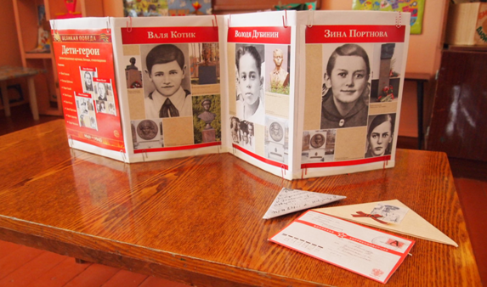

Чтение детям «Дедушкин орден» А.Митяев.

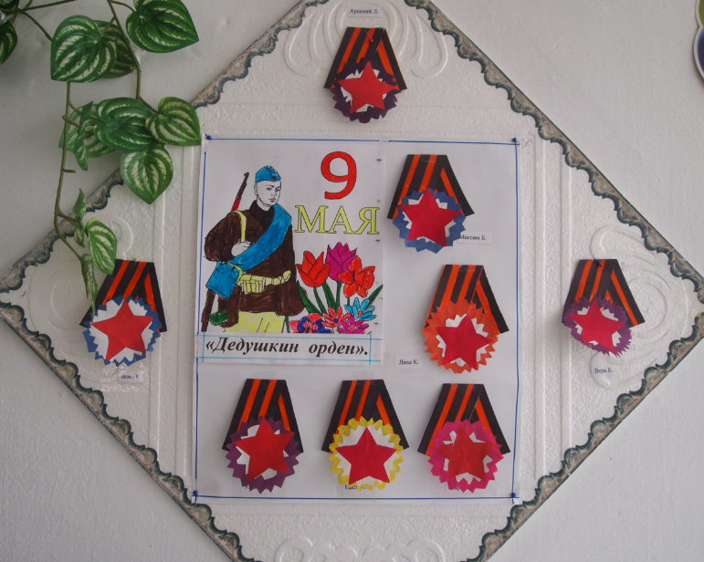

ДЕДУШКИН ОРДЕН Автор: А. Митяев

Война была давно, но у дедушки есть военные вещи: ремень с медной пряжкой, полевая сумка и котелок.
Это только говорится, что вещи у дедушки. На самом деле ими завладел внук Игорек. Ремень пришлось наполовину укоротить, и внук подпоясывается им, когда идет на улицу. В полевой сумке лежат цветные карандаши Игорька. Котелок тоже продолжает службу, начатую на войне: внук отказался есть из тарелки, суп ему наливают в котелок, а кашу накладывают в крышку котелка - как настоящему солдату.
У дедушки есть еще кое-что с войны. Орден у него есть.
Как-то внук и говорит:
- Дедушка, давай я орден буду носить. Все равно он лежит в шкатулке бесполезно.
Помолчал дедушка, головой покачал, но согласился:
- Что же, носи...
Обрадовался Игорек. Не ждал такого подарка. На всякий случай спросил:
- А тебе на жалко? Если очень жалко, я отдам.
- Нет, не жалко, - ответил дедушка. - Только вот что я думаю: вдруг спросят на улице, за что тебе орден дали? Ты и не знаешь...
- А за что тебе дали? - спросил внук.
- Расскажу, - сказал дедушка. - Меня ранило в руку. А в это время фашистский танк хотел раздавить мою пушку. Но я выстрелил и подбил его.
- Очень простой рассказ, - сказал Игорек. - Я все запомнил.
- Вот и хорошо, - вздохнул дедушка. - Иди гуляй.
Вышел Игорек на улицу. С орденом. Тут соседка тетя Маша его спрашивает:
- Это за что же тебе орден дали?
Игорек отвечает слово в слово:
- Меня ранило в руку. А в это время фашистский танк хотел раздавить мою пушку. Но я выстрелил и подбил его.
- Какой ты герой! - говорит тетя Маша. - Даже раненый, стрелял! А в какую руку ранило? В правую или в левую?
- Не знаю, - растерялся Игорек.
- Но это просто узнать, - говорит тетя Маша. - На какой след от пули, ту и ранило. Давай вместе посмотрим.
Ничего не этот раз не ответил Игорек. Побежал к дедушке - орден отдавать.

Результаты творческих работ проекта, посвящённого Дню Победы «Мы помним! Мы гордимся!»:

Коллективная работа «Пусть весной всегда цветут сады»
Оформили тематическое панно «Пусть весной всегда цветут сады». Сперва приготовили фон для коллективной работы.
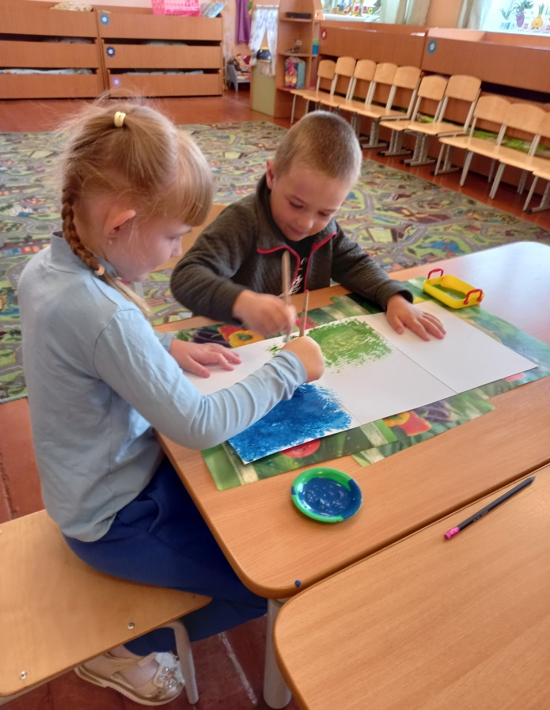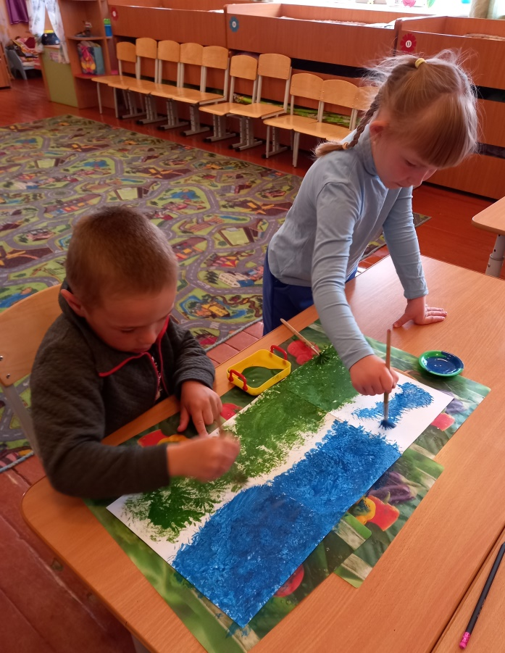

Затем наклеили раскрашенные цветочки и голубей.

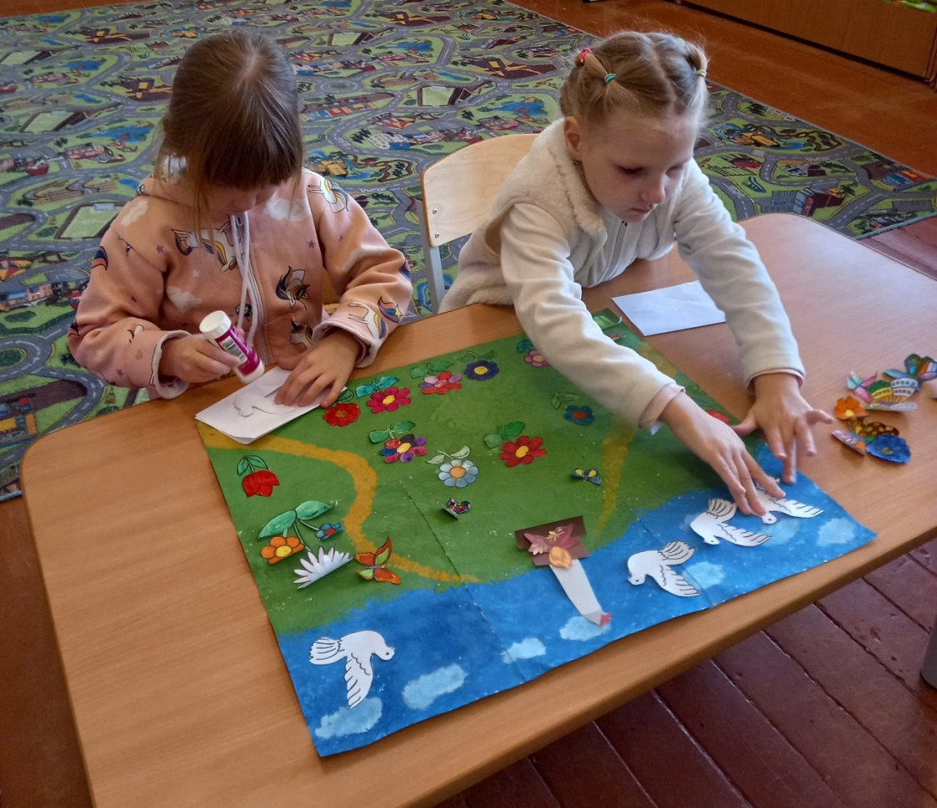
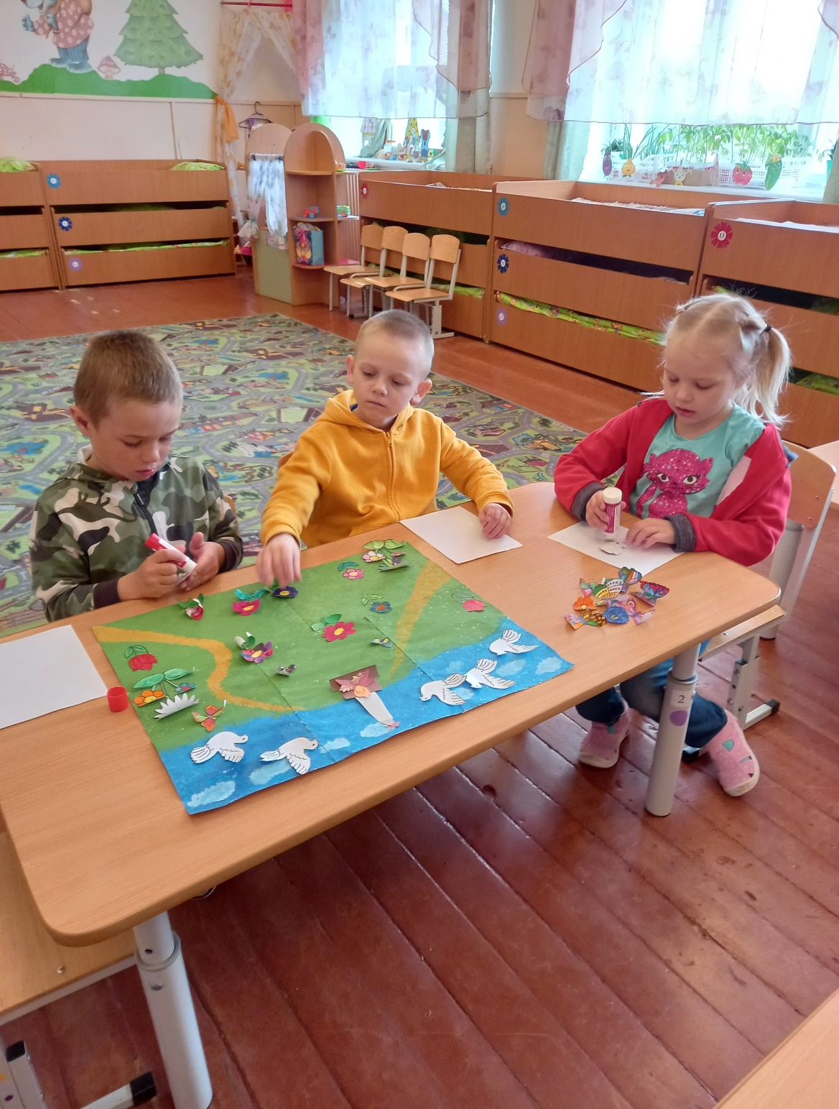

Вот такая у нас получилась работа! Все остались довольны, потому что создавали её все вместе, помогали друг другу, действовали сообща.

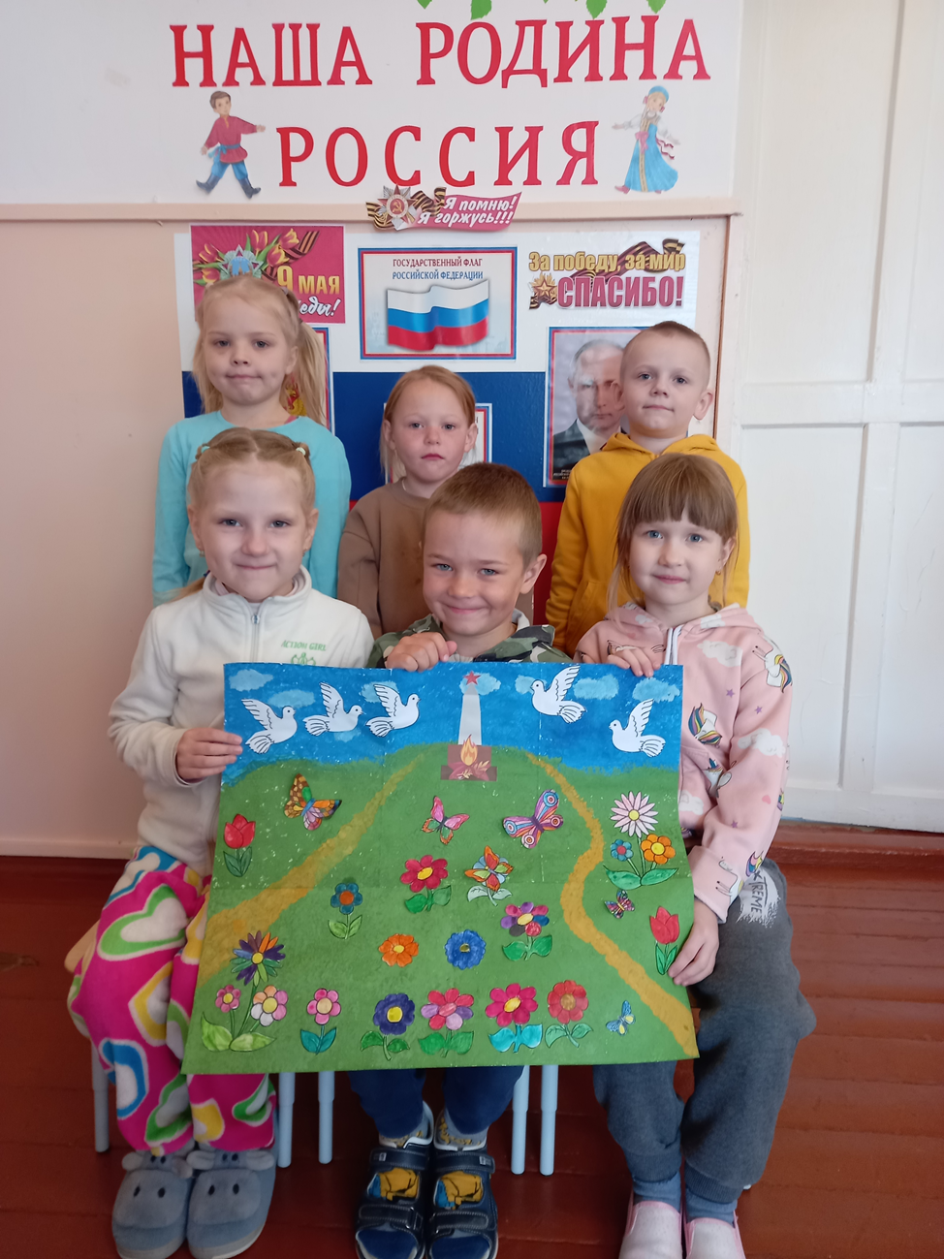

Информационный материал в уголок для родителей.
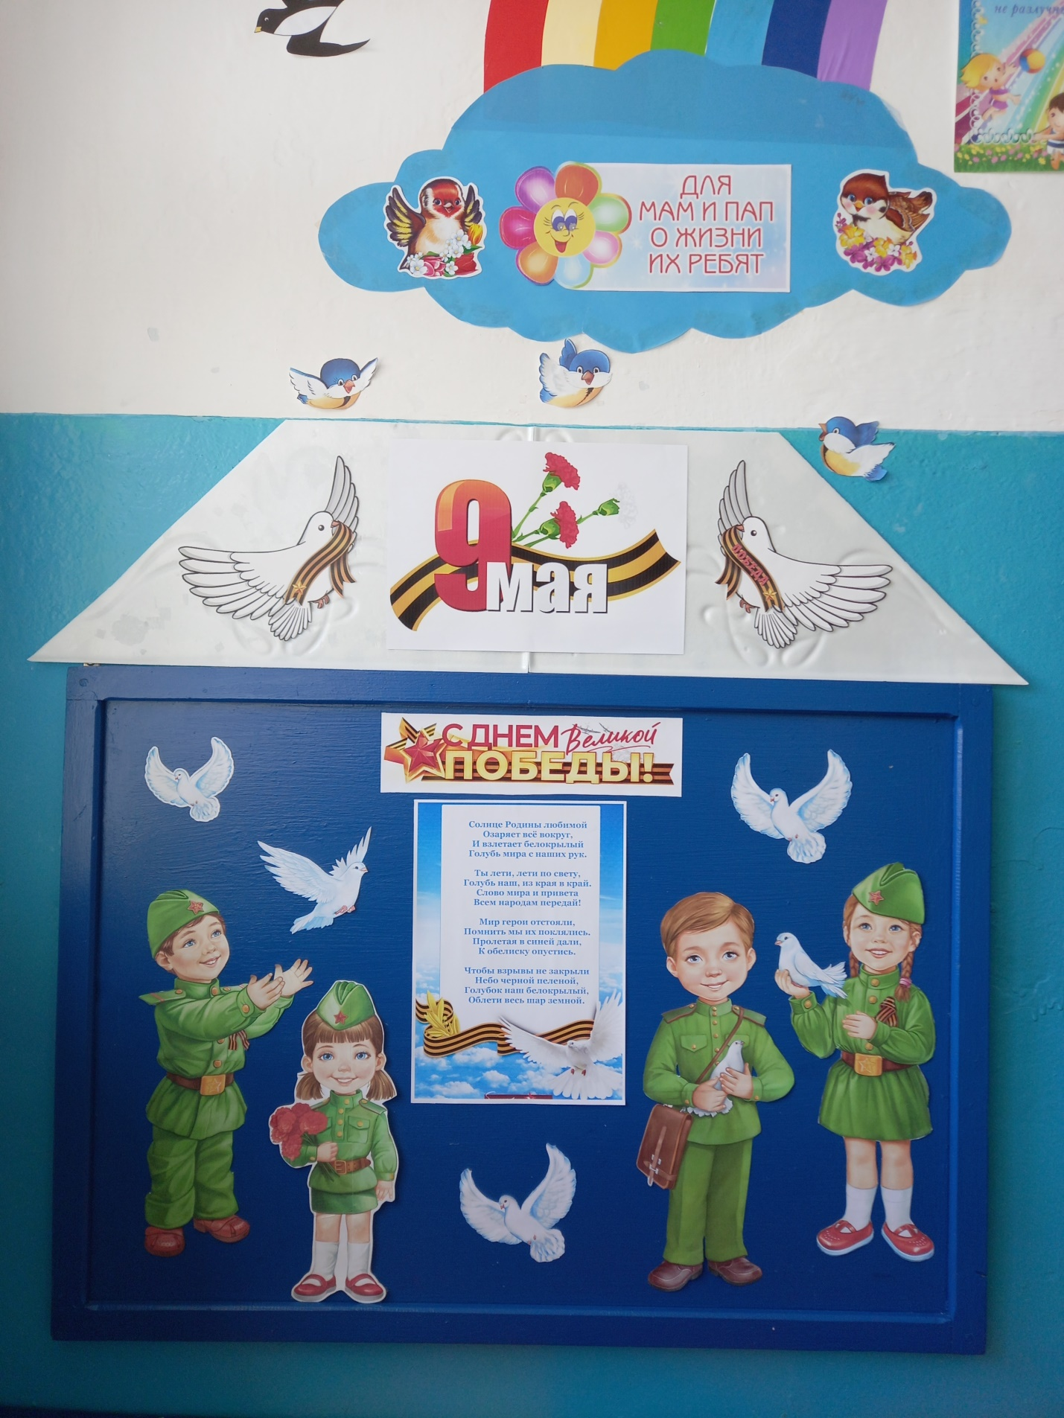

Конструирование в технике оригами «Солдатская пилотка»
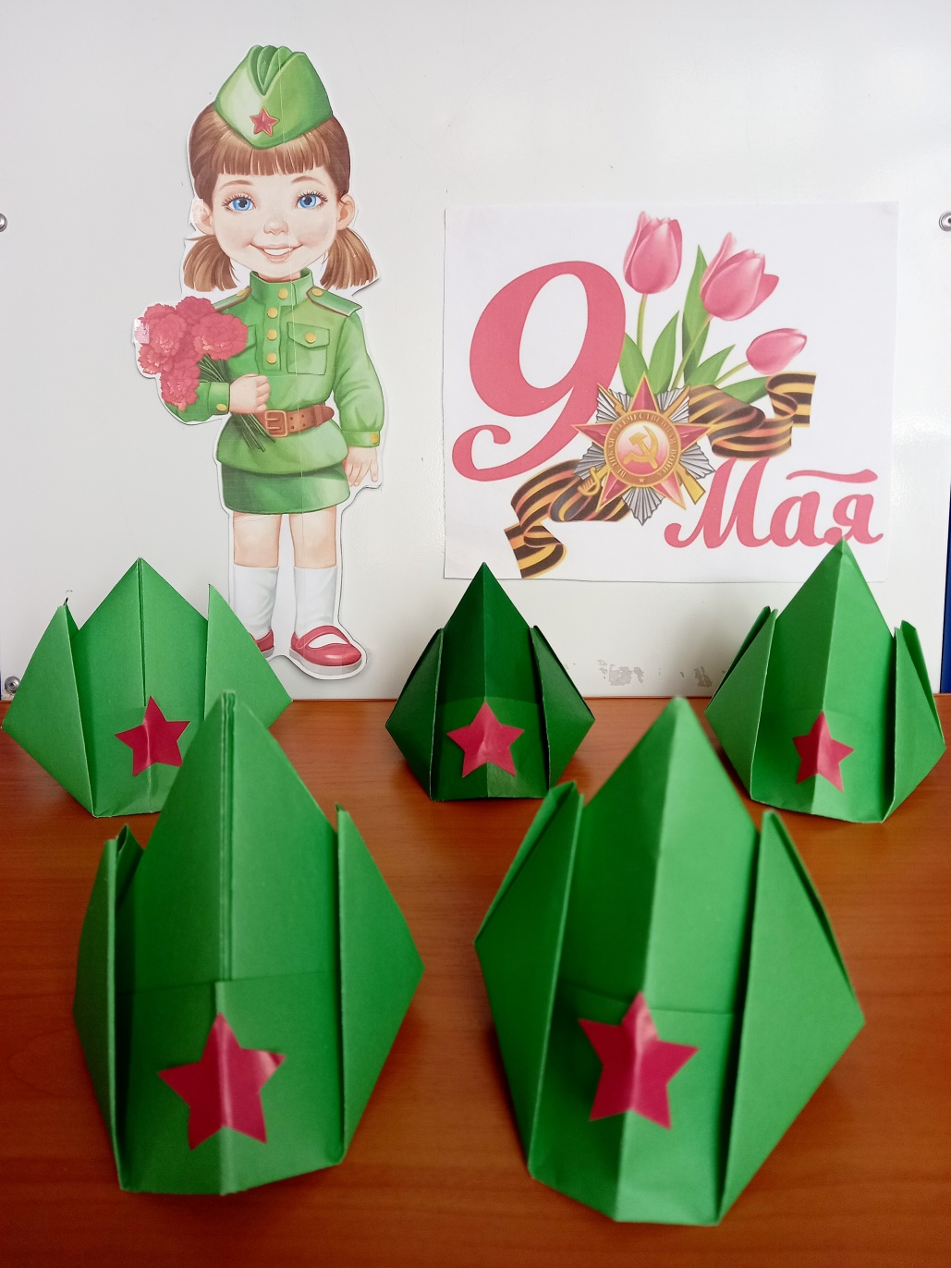
Выставка творческих работ: « Символы Победы».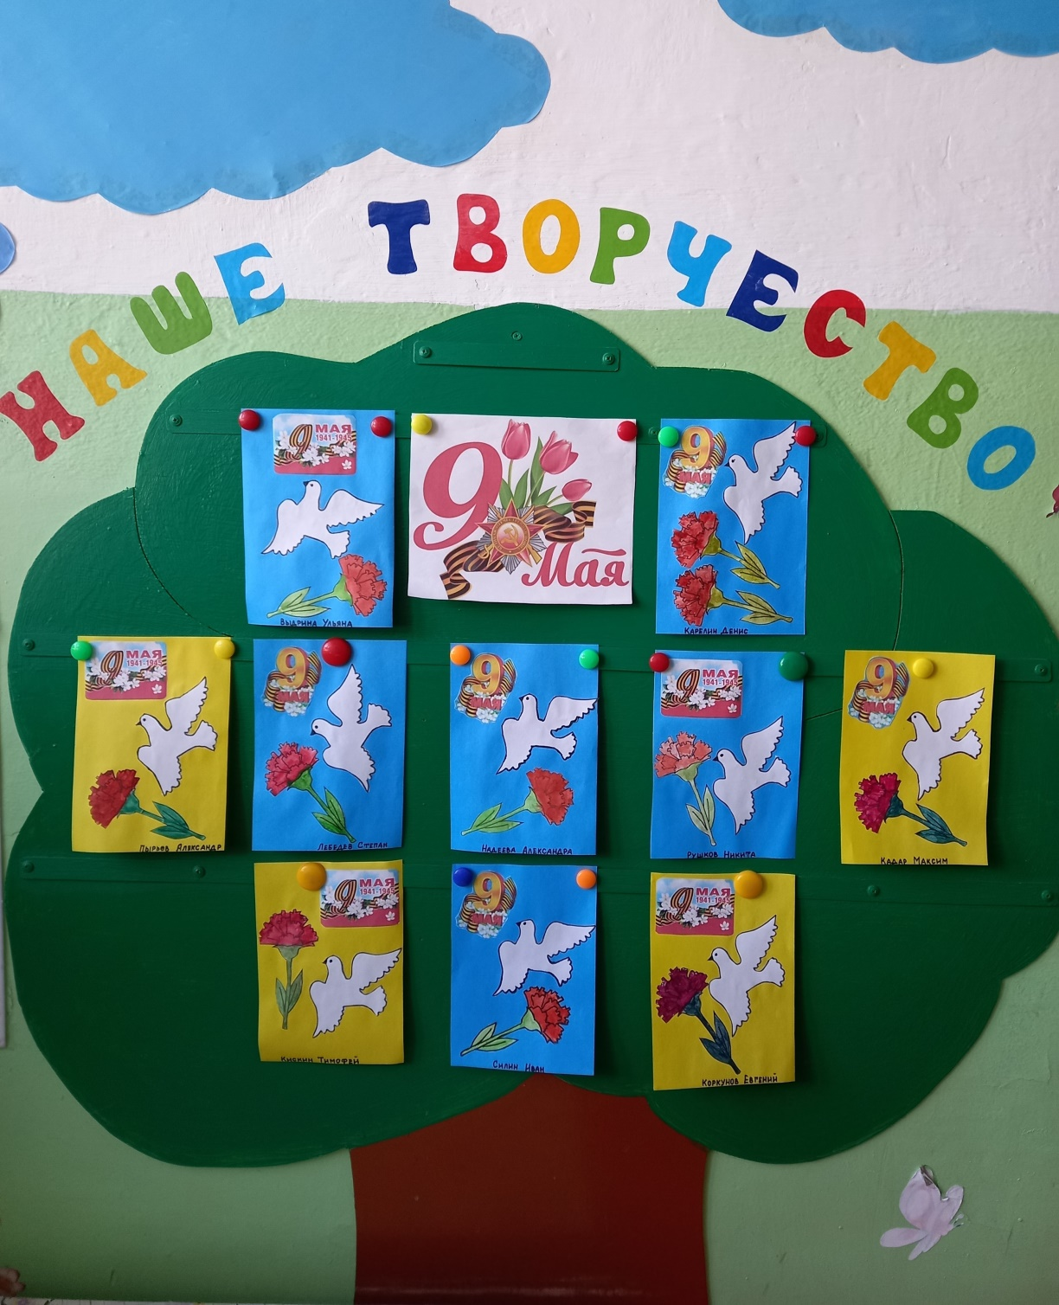

Конструирование «Голубь мира».
Белые голуби т олицетворяют послание всем людям с призывом жить в мире, дружбе и взаимопонимании, а также как знак Великой Победы и благодарности солдатам, благодаря которым наша страна одержала эту Великую Победу, поэтому мы с детьми решили сконструировать белых голубей.

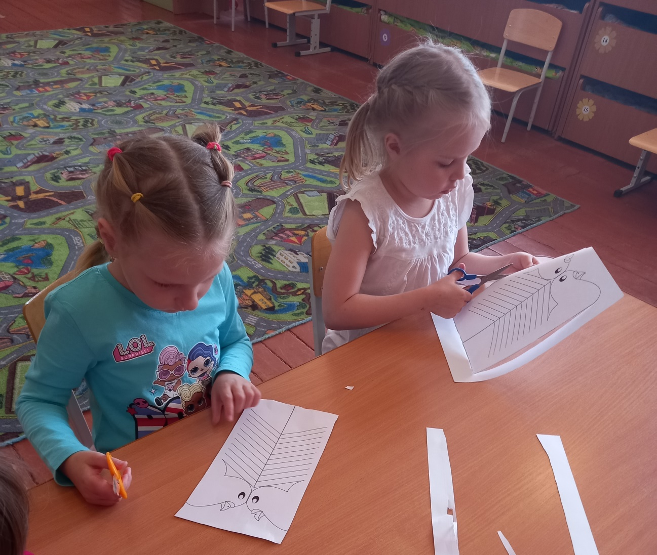

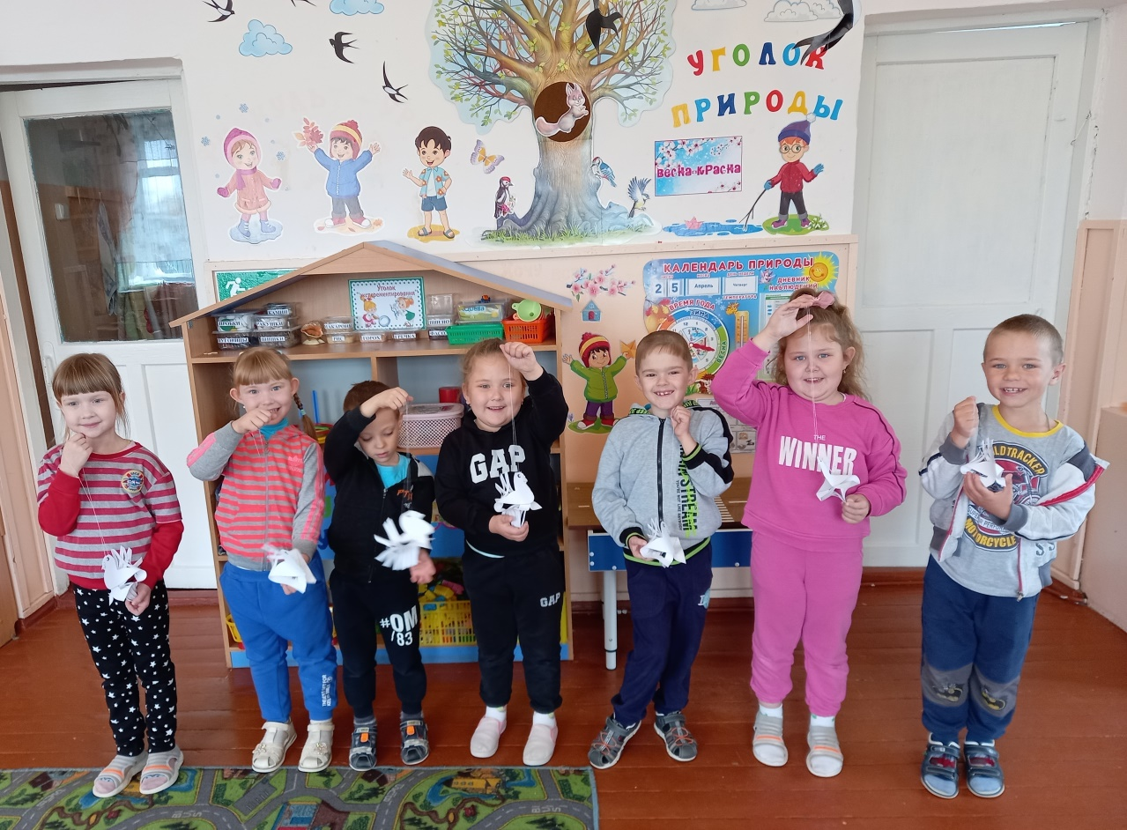
Раскраски на День Победы
Ребенок познает мир, в том числе и историю своей страны, в процессе творчества. Я предложила детям раскраски с тематикой и символикой, относящейся к 9 мая.
Дети должны знать об основных символах праздника 9 мая – пятиконечной звезде, георгиевской ленточке. Пусть дети раскрасят эти мини-плакаты, их можно повесить в парадной – это будет поздравление для всех, а самое главное – для пожилых людей, для которых этот праздник значит очень многое.
Гвоздики – это цветы, которые принято дарить ветеранам на 9 мая, которые возлагаются к подножиям памятников. Раскраска с гвоздиками также может стать поздравительным плакатом для всех.
Дети пропускают любые знания через себя, через свои эмоции и чувства. Если ребенок пережил ощущение радости победы, то и память о войне, и сам праздник навсегда останутся в его сердце. Самый лучший способ – это отвести малыша на салют. Но если по каким-либо причинам такой возможности нет, то можно предложить ребенку эту раскраску. Но ее можно предложить и для закрепления впечатлений или даже до салюта – предвкушение праздника сделает этот день еще более запоминающимся!

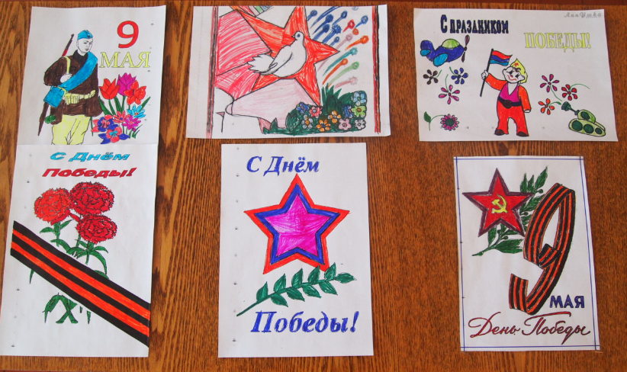
Патриотический уголок «Наша Родина – Россия» - оформление к 9 мая.

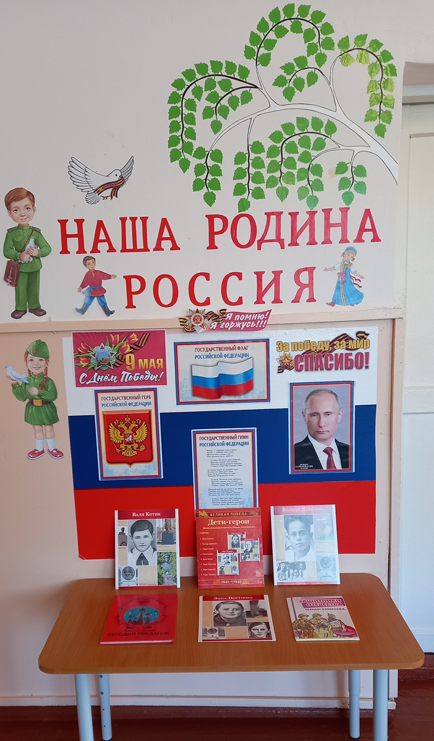

Выступление перед жителями села.
Дети приняли участие в концерт ко Дню Победы, который проходит в Нижнеполевском КДЦ. С интересом и уважением смотрят дети на выступление группы «Рябинушка», слушают слова и стихи о войне, военные песни, в исполнении школьников . И сами поздравляют жителей села: читают стихи, поют и танцуют.

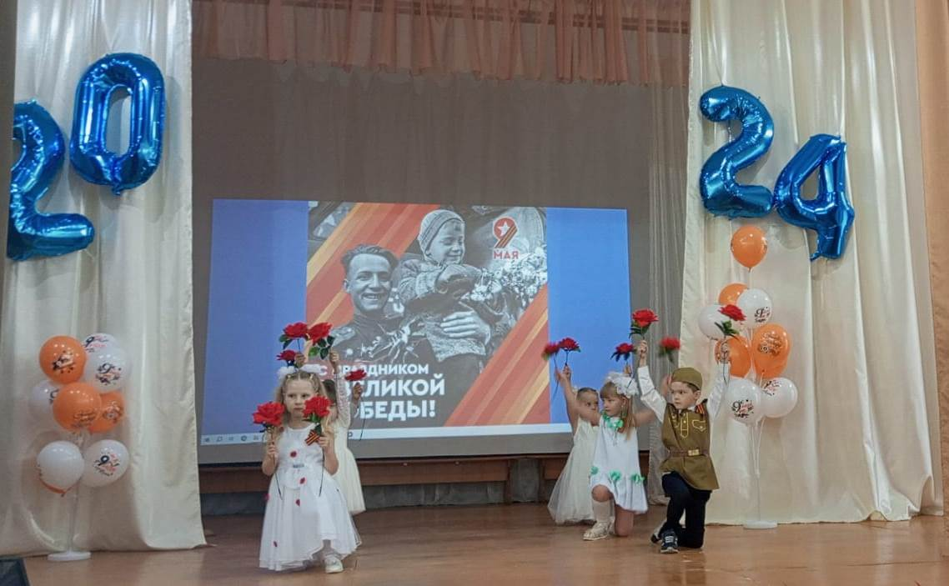
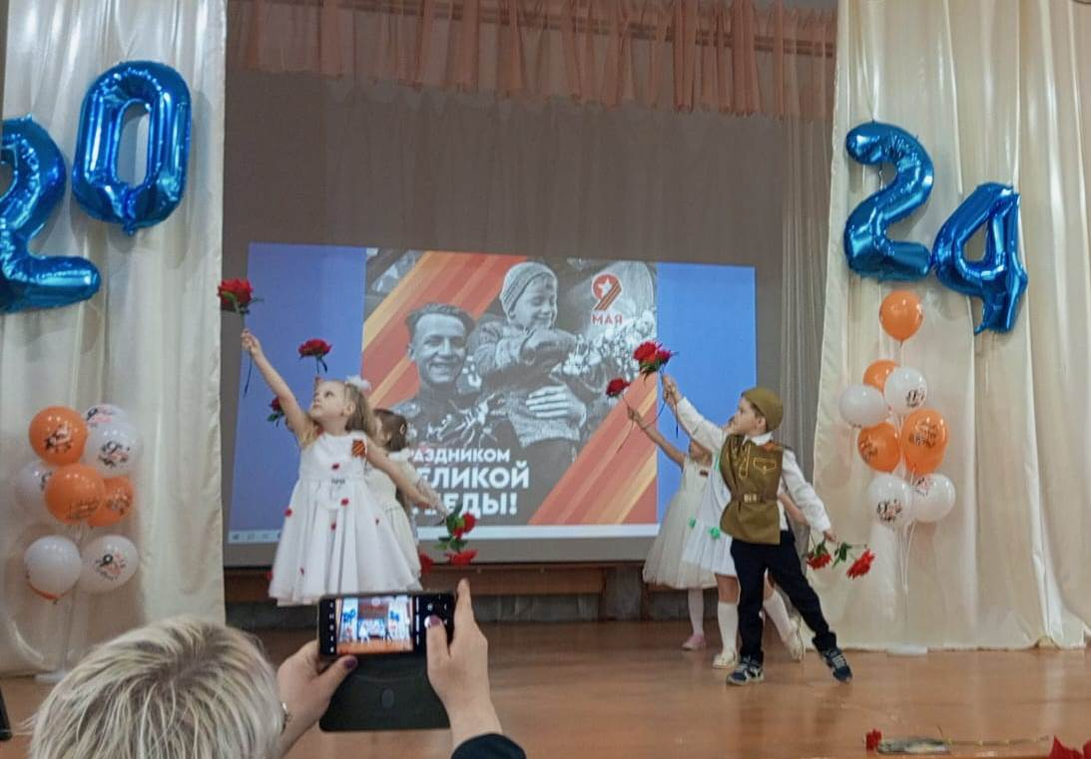
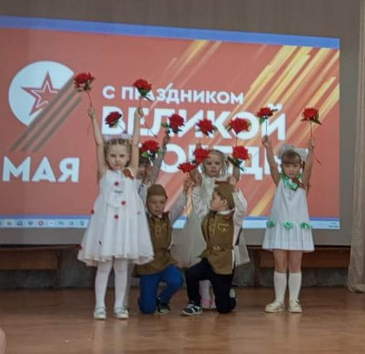

Приняли участие в акции «Окна Победы»
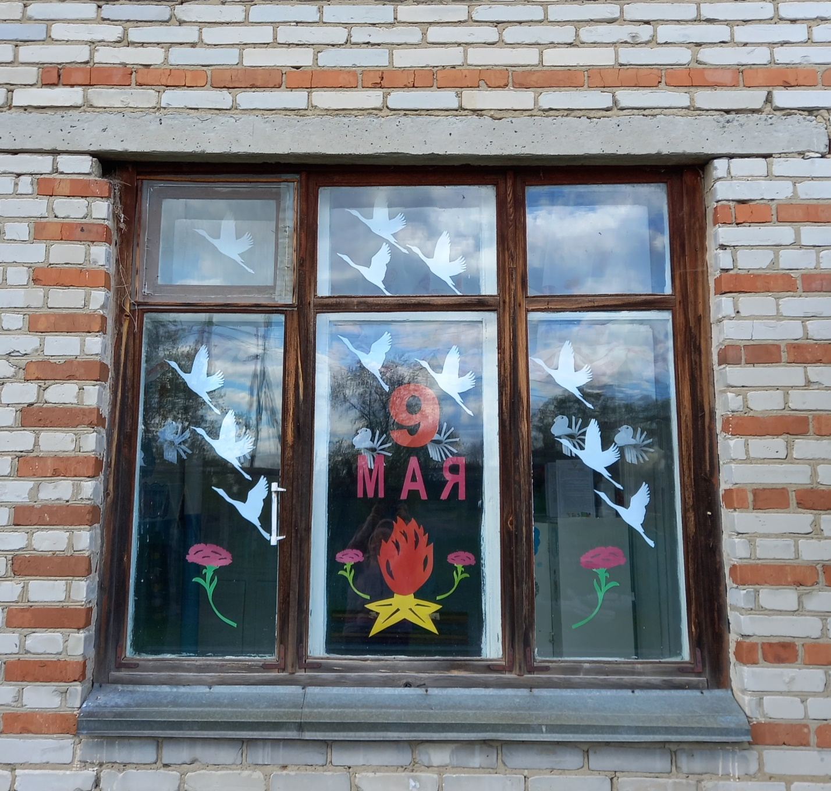
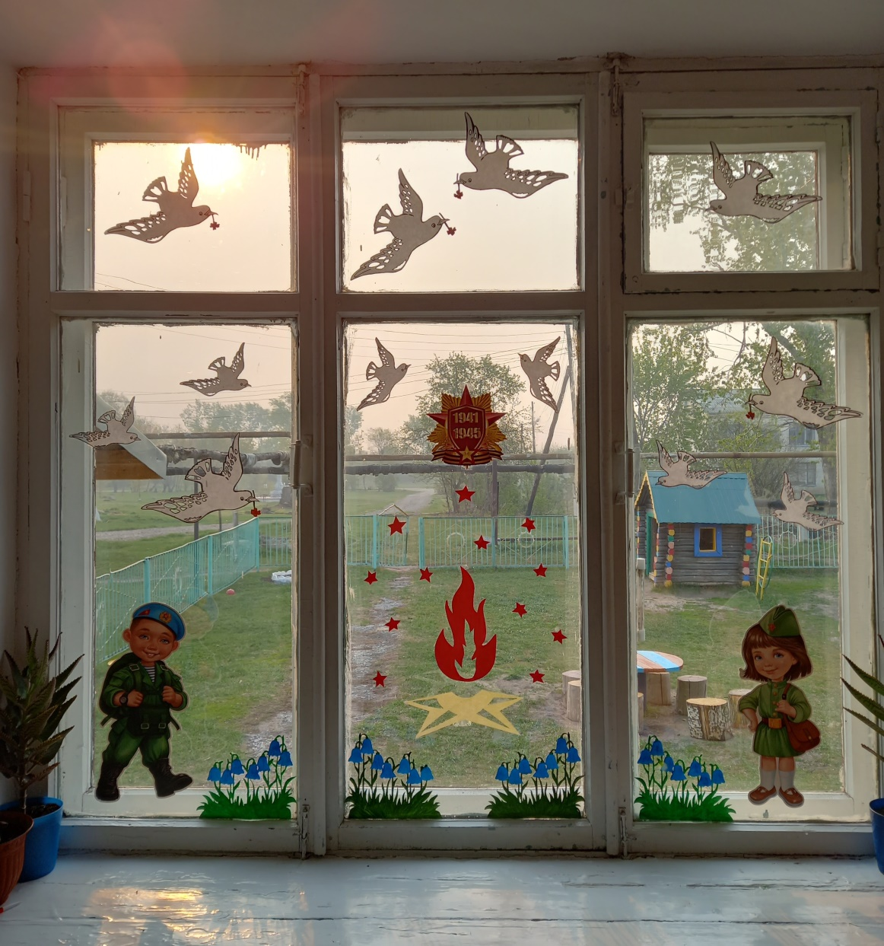

Мы надеется, что проделанная нами работа будет способствовать формированию чувства патриотизма, уважения к героическому прошлому нашей Родины.

